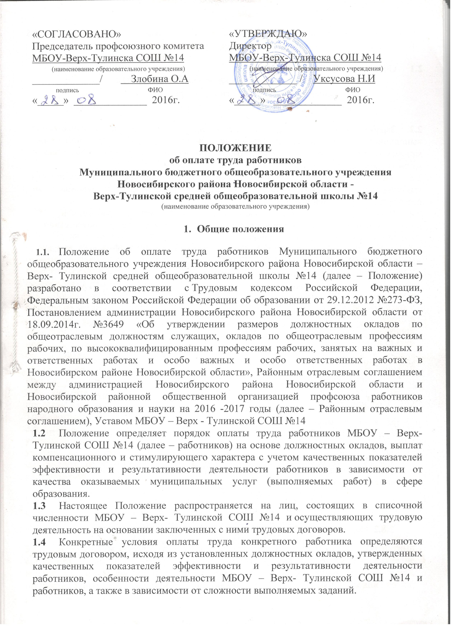

- Оплата труда работников
2.1 Оплата труда работников состоит из :
- должностных окладов (ставок заработной платы);
- выплат компенсационного характера;
- выплат стимулирующего характера.
2.2 Заработная плата работника, отработавшего норму часов и качественно выполнившего нормы труда (трудовые обязанности), не может быть ниже минимального размера заработной платы, установленной Областным соглашением о минимальной заработной плате в Новосибирской области.
2.3 Заработная плата работника зависит от его квалификации, сложности выполняемой работы, количества и качества затраченного труда и максимальным размером не ограничивается.
2.4 Размеры должностных окладов педагогических работников по профессионально-квалификационным группам устанавливаются в соответствии с Региональным отраслевым соглашением.
2.5 Тарификационный список педагогического персонала утверждается приказом директора МБОУ – Верх- Тулинской СОШ №14:
- на учебный год до 1 сентября;
- при изменении должностного оклада, других выплат гарантированной части оплаты труда работника – с момента изменений.
2.6 Установленные условия, используемые для оплаты учителей согласно тарификации в Приложение №1.
2.7 Размеры должностных окладов по общеотраслевым должностям служащих, окладов по общеотраслевым профессиям рабочих установлены в приказе департамента труда и занятости населения Новосибирской области от 14.02.2008г. №55 «Об утверждении размеров должностных окладов по общеотраслевым должностям служащих, окладов по общеотраслевым профессиям рабочих, по высококвалифицированным профессиям рабочих, занятых на важных и ответственных работах и особо важных и особо ответственных работах» в редакции приказа Министерства труда, занятности и трудовых ресурсов Новосибирской области от 27.02.2013г. №113
2.8 Норма рабочего времени.
2.8.1. Нормальная продолжительность рабочего времени работников ОУ в неделю не может превышать:
- для педагогических работников – 36 часов;
- для остальных работников – 40 часов;
2.8.2. Норма часов работы за ставку заработной платы установлена:
- музыкальным руководителям – 24 часа в неделю;
- учителям-дефектологам, учителям-логопедам – 20 часов в неделю.
2.9 При работе на условиях неполного рабочего времени оплата труда работнику производится пропорционально отработанному времени или в зависимости от выполненного им объема работ.

3. Выплаты компенсационного характера

3.1 К выплатам компенсационного характера относятся доплаты за:
- работу в сельской местности;
- работу в выходные и нерабочие праздничные дни;
- сверхурочную работу;
- работу с тяжелыми, вредными и (или) опасными условиями труда;
- совмещение профессий (должностей);
- работу в местности с особыми климатическими условиями – районный коэффициент.
3.2 Доплата за работу в сельской местности педагогическим работникам ОУ составляет 25% за фактически отработанное время (выполненный объем работы) из расчета оплаты по должностному окладу в соответствии с Постановлением Правительства Российской Федерации от 31.05.1995 г. № 534, Постановлением губернатора Новосибирской области от 31.08.2007 г. № 341
3.3 Доплата за работу в выходные или нерабочие праздничные дни производится в размере не менее одинарной дневной или часовой ставки (части оклада (должностного оклада) за день или час работы) сверх оклада (должностного оклада), если работа в выходной или нерабочий праздничный день производилась в пределах месячной нормы рабочего времени, и в размере не менее двойной дневной или часовой ставки (части оклада (должностного оклада) за день или час работы) сверх оклада (должностного оклада), если работа производилась сверх месячной нормы рабочего времени в соответствии со ст.153 Трудового кодекса Российской Федерации.
3.4 Доплата за сверхурочную работу за первые два часа в – полуторном размере, за последующие часы – не менее, чем в двойном размере в соответствии со ст.152 Трудового кодекса Российской Федерации.
3.5 Доплата за работу с вредными и (или) опасными условиями труда устанавливается в зависимости от результатов аттестации (специальной оценки условий труда) рабочих мест, ст.219 ТК РФ) в % к должностному окладу за фактически отработанное время (выполненный объем работы) в следующем соотношении:
- Класс условий труда (вредный) 3.1. – не менее 4%;
- Класс условий труда (вредный) 3.2. – не менее 6%;
- Класс условий труда (вредный) 3.3. – не менее 8%;
- Класс условий труда (вредный) 3.4. – не менее 10%;
- Класс условий труда (вредный) 4. – не менее 12%.
3.6 До получения результатов специальной оценки условий труда за работниками сохраняется право на указанную выплату, поскольку условия труда работников не изменились. В случае обеспечения на рабочих местах безопасных условий труда, подтвержденных результатами аттестации (специальной оценки условий труда) рабочих мест, компенсации работникам не устанавливаются.
Виды выплат компенсационного характера | Размер доплаты, в %  к должностному окладу
3.7 Доплата при совмещении профессий (должностей), расширении зон обслуживания, увеличении объема выполняемых работ и выполнении обязанностей временно отсутствующего работника без освобождения от работы, определенной трудовым договором, производится по соглашению сторон с учётом содержания и (или) объёма дополнительной работы.
3.8 Конкретные размеры выплат компенсационного характера в соответствии с Отраслевым соглашением:

Инклюзивное обучение (воспитание) детей с ограниченными возможностями здоровья и детей-инвалидов в классах и группах | 20 %
за работу в специальных (коррекционных) группах для детей с отклонениями в развитии – учителю-логопеду | 20 %
за работу в ночное время (с 22.00 до 06.00) - сторожу | 35 %

3.9 На должностные оклады (оклады) и все виды выплат начисляется районный коэффициент – 25%.

- Стимулирующие выплаты.

  - Размеры стимулирующих выплат определяются в пределах средств, направляемых на оплату труда. Стимулирующие выплаты устанавливаются в соответствии с качественными показателями эффективности и результативности деятельности работников МБОУ – Верх - Тулинской СОШ №14 к окладу работника.
4.2. Стимулирующие выплаты производятся ежемесячно.
4.3. К выплатам стимулирующего характера относятся:
- постоянные и разовые выплаты из стимулирующего фонда оплаты труда ( Приложение №1).
- выплаты за выполнение качественных показателей эффективности и результативности деятельности работника. Приложение № 2,3,4,5;
- надбавки за ученую степень: кандидата наук – в размере 8 % доктора наук – в размере 8% от должностного оклада ;
- надбавки за присвоение почетного звания Российской Федерации – 20% от должностного оклада (включая руководителя);
- надбавки за награждение государственными и ведомственными наградами Российской Федерации – 15% от должностного оклада (включая руководителя);
  - Оценка выполнения качественных показателей эффективности результативности деятельности работника осуществляется комиссией по
распределению стимулирующих выплат ежемесячно с занесением в индивидуальный лист с критериями оценки качества.
  - Работники ежемесячно до 20 числа предоставляют председателю комиссии по распределению стимулирующих выплат отчет о достижении показателей
согласно установленной форме. Лист учета стимулирующих выплат работников по достижению показателей эффективности и результативности утверждается приказом директора.
  - Решение о выплате стимулирующих надбавок конкретному работнику
оформляется приказом директора школы на основании протокола комиссии по распределению стимулирующих выплат, действующей в МБОУ – Верх -Тулинской СОШ №14 согласно настоящему Положению.
  - В состав комиссии по распределению стимулирующих выплат входят представители администрации, руководители предметных МО учителей, заведующий хозяйством и председатель первичной профсоюзной организации. Состав комиссии избирается общим собранием
работников и утверждается приказом директора . В приказе указывается председатель, секретарь и член (члены) комиссии.
  - Заседание Комиссии проводится не реже одного раза в календарный месяц. На заседании Комиссия:
- рассматривает материалы по самоанализу работников (по установленной форме);
- заслушивает мнение руководителя учреждения (заместителей);
- принимает решение по установлению стимулирующих выплат работникам большинством голосов путем открытого голосования и присутствии не менее половины членов комиссии;
- осуществляет подсчет стимулирующих выплат в баллах, по результатам рассмотрения материалов, предоставленных в комиссию
  - Комиссия вправе вносить предложения о единовременном премировании работников учреждения в случае производственной необходимости за выполнение важных и особо важных заданий в пределах фонда оплаты труда. Максимальный размер премии за выполнение особо важных заданий не ограничен. Конкретный размер премий устанавливается приказом директора.
  - Стимулирующие выплаты работникам учреждения снижаются или не выплачиваются по следующим основаниям:
- За нарушение трудовой дисциплины (опоздание, отсутствие на работе без уважительной причины, невыполнение должностных обязанностей и приказов)
- Нарушение санитарно - эпидемиологического режима.
- Нарушение правил техники безопасности и пожарной безопасности.
- Халатное отношение к сохранности материально-технической базы.
- Нарушение правил культурно - эстетического поведения и субординации.
- Обоснованные жалобы родителей, поданных в письменном виде, на работников (низкое качество учебно-воспитательной работы, за невнимательное и грубое отношение к воспитанникам, учащимся), нарушение этики.
- Детский травматизм по вине работника.
4.11. Основанием для снижения или не назначения стимулирующих выплат является представление директора МБОУ – Верх-Тулинской СОШ №14 в комиссию. Решение оформляется отдельным пунктом протокола.
4.12. С целью повышения социального статуса молодых специалистов им установлены:
4.12.1. Единовременное пособие (за счет стимулирующей части фонда оплаты труда) в размере действующего прожиточного минимума трудоспособного населения при соблюдении им следующих условий:
- окончил высшее или средне специальное учебное заведение;
- заключил трудовой договор с ОУ;
- срок трудового договора составляет не менее трех лет;
- работа в соответствии с полученной специальностью и квалификацией
4.12.2. Ежемесячная надбавка в течение трех лет – 25%. от должностного оклада пропорционально отработанному времени с учетом педагогической нагрузки при одновременном соблюдении следующих условий:
- впервые окончил высшее или средне специальное учебное заведение;
- прибыл на работу в район области;
- заключил трудовой договор с ОУ;
- договор заключен в течение 6 месяцев со дня окончания учебного заведения;
- срок трудового договора составляет не менее трех лет;
- работа в соответствии с полученной специальностью.

5. Заключительные положения

5.1. О предстоящих изменениях, определенных сторонами условий трудового договора, в том числе касающихся условий оплаты труда, работник ОУ уведомляется в письменной форме не позднее, чем за два месяца до введения изменений.
5.2. Все изменения условий оплаты труда отражаются в дополнительном соглашении к трудовому договору.
5.3. Все вопросы, не урегулированные настоящим положением, регулируются в соответствии с действующим законодательством.

